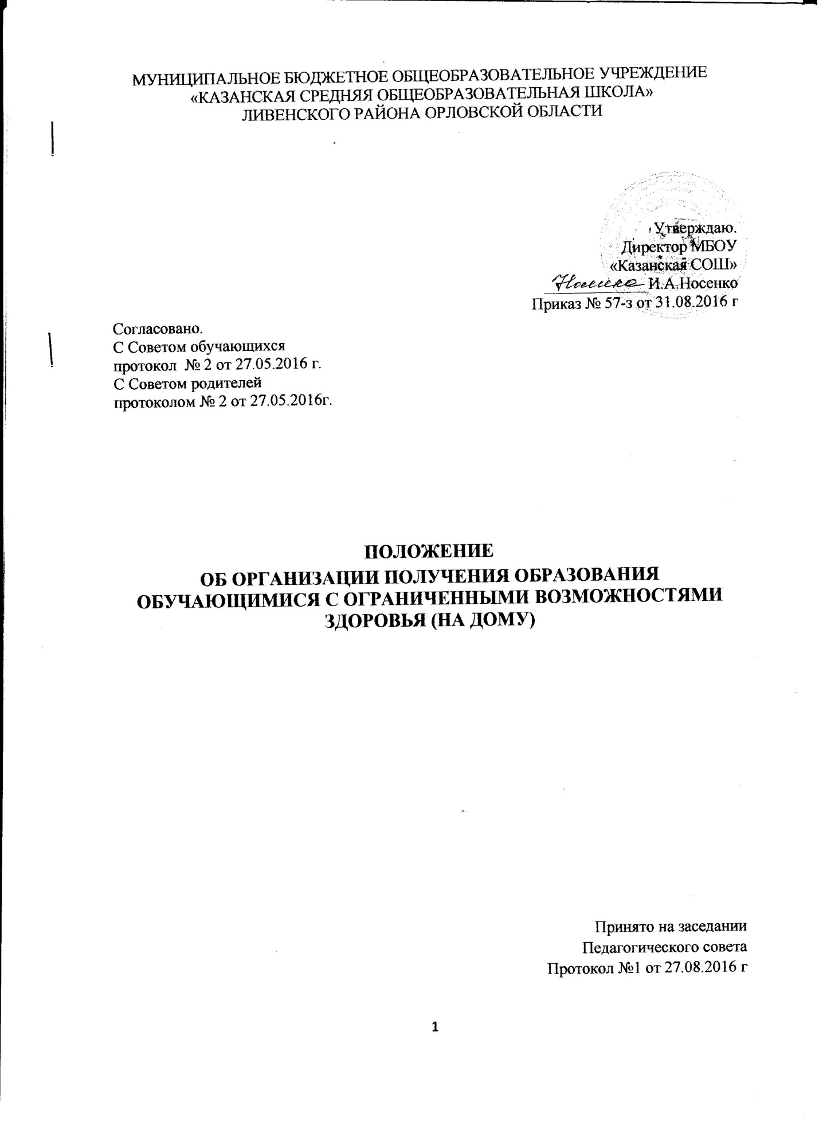

МУНИЦИПАЛЬНОЕ БЮДЖЕТНОЕ ОБЩЕОБРАЗОВАТЕЛЬНОЕ УЧРЕЖДЕНИЕ
«КАЗАНСКАЯ СРЕДНЯЯ ОБЩЕОБРАЗОВАТЕЛЬНАЯ ШКОЛА»
ЛИВЕНСКОГО РАЙОНА ОРЛОВСКОЙ ОБЛАСТИ

Утверждаю.
Директор МБОУ
«Казанская СОШ»
_____________И.А.Носенко
Приказ № 57-з от 31.08.2016 г
Согласовано.
С Советом обучающихся
протокол № 2 от 27.05.2016 г.
С Советом родителей
протоколом № 2 от 27.05.2016г.

ПОЛОЖЕНИЕ
ОБ ОРГАНИЗАЦИИ ПОЛУЧЕНИЯ ОБРАЗОВАНИЯ ОБУЧАЮЩИМИСЯ С ОГРАНИЧЕННЫМИ ВОЗМОЖНОСТЯМИ ЗДОРОВЬЯ (НА ДОМУ)

Принято на заседании
Педагогического совета
Протокол №1 от 27.08.2016 г

1. Общие положения.
1. Индивидуальное обучение детей на дому осуществляется образовательным учреждением в соответствии с:
- Федеральным законом «Об образовании Российской Федерации» от 29.12.2012 № 273-ФЗ;
- СанПиН 2.4.2. 2821–10 «Санитарно-эпидемиологические требования к условиям и организации обучения в общеобразовательных учреждениях» (утверждены постановлением Главного государственного санитарного врача Российской Федерации от 29 декабря 2010 г. № 189, зарегистрированным в Минюсте России 3 марта 2011 г., регистрационный номер 19993).
2. Для обучающихся, которые по состоянию здоровья не могут посещать образовательную организацию, реализующую основные общеобразовательные программы, с согласия родителей (законных представителей) обучение организуется на дому. Образовательная организация вправе организовать реализацию основных общеобразовательных программ с применением электронного обучения, дистанционных образовательных технологий.
2. Организация образовательного процесса.
1.Основанием для организации обучения на дому является заключение медицинской организации и письменное обращение родителей (законных представителей.
2.Зачисление ребенка в образовательную организацию осуществляется в общем порядке, установленном законодательством РФ для приема граждан в образовательные организации. Родители (законные представители) предоставляют в образовательную организацию следующие документы:
- заявление родителей (законных представителей);
- заключение врачебно-контрольной комиссии медицинской организации;
- индивидуальную программу реабилитации;
- документ, подтверждающий личность ребенка.
3.Образовательная организация определяет варианты организации обучения ребенка с учетом рекомендаций лечебно-профилактического учреждения или психолого-медико-педагогической комиссии и письменного согласия родителей (законных представителей).
4.Обучение ребенка на дому осуществляется с утвержденным образовательной организацией индивидуальным учебным планом. Распределение часов по предметам осуществляется образовательной организацией с учетом индивидуальных потребностей и психофизических возможностей ребенка:
1-4 классы-8 часов в неделю
5-8 классы – 10 часов в неделю
9 класс – 11 часов в неделю
10-11 класс – 12 часов в неделю
5. Расписание на каждого ученика составляется завучем школы согласно учебному плану. Учитываются особенности заболевания каждого ребёнка (время занятий). Расписание утверждается директором школы.
6.Знания детей, находящихся на индивидуальном обучении, систематически оцениваются. Их фамилии, данные об успеваемости, переходе из класса в класс и выпуске из школы вносятся в классный журнал соответствующего класса. На каждого ученика заводятся журналы индивидуального обучения для учета рабочего времени учителя.
7.Контроль над организацией индивидуального обучения детей на дому осуществляется зам. директора по учебной работе в соответствии с планом внутришкольного контроля образовательного учреждения.
8. Образовательная организация:
- предоставляет ребенку в бесплатное пользование на время получения образования учебники и учебные пособия, а также учебно-методические материалы, в соответствии с нормами, предусмотренными частью 2ст.18 Федерального закона от 29.12.2012 «Об образовании в Российской Федерации»;
- обеспечивает ребенка специалистами из числа педагогических работников;
- оказывает ребенку психолого-педагогическую, медико-социальную помощь, необходимую для освоения общеобразовательных программ;
- осуществляет промежуточную и итоговую аттестацию;
- выдает ребенку, успешно прошедшему ГИА документ об образовании или свидетельство об обучении, для лиц с ОВЗ;
- ребенку, не прошедшему итоговую аттестацию или получившему неудовлетворительные результаты, а также ребенку, освоившему часть образовательной программы и (или) отчисленному из образовательной организации, выдает справку об обучении или о периоде обучения по образцу, самостоятельно устанавливаемому образовательной организацией.
9. Интеграция детей, обучающихся индивидуально на дому, в образовательную и культурную среду образовательного учреждения осуществляется через проведение совместных с учащимися учебных, развивающих занятий и воспитательных мероприятий.
3. Права и обязанности обучающихся.
1. Обучающийся имеет право:
- на получение полного общего образования в соответствии с государственным стандартом;
- принимать участие (с согласия родителей) в предметных олимпиадах, конференциях, интеллектуальных играх, внеклассных мероприятиях, проводимых с участниками образовательного процесса;
- принимать участие в общественной жизни классного коллектива;
- на уважение человеческого достоинства, свободу совести и информации, свободное выражение собственных взглядов и убеждений;
- на моральное и материальное поощрение за успехи в учении.
2. Обучающийся обязан:
- соблюдать требования образовательного учреждения;
- добросовестно учиться, стремиться к сознательному и творческому освоению образовательных программ;
- уважать честь и достоинство работников образовательного учреждения;
- соблюдать расписание занятий;
- находиться в часы, отведенные для занятий дома;
- вести дневник.
4. Родители (законные представители) имеют право:
- защищать законные права ребенка;
- обращаться для разрешения конфликтных ситуаций к администрации образовательного учреждения;
- присутствовать на уроках с разрешения администрации образовательного учреждения.

5. Обязанности родителей (законных представителей) детей.
1. Родители (законные представители) детей, которые по состоянию здоровья не могут посещать образовательные учреждения, ежегодно, предоставляют в образовательное учреждение справку ВКК о необходимости организации индивидуального обучения их ребенка на дому и заявление.
2. Родители (законные представители) детей, обучающихся индивидуально на дому, создают надлежащие условия для проведения преподавателями образовательных учреждений занятий на дому (обеспечивают рабочим местом преподавателя и ребенка, а также предоставляют ребенку учебники, тетради, письменные принадлежности).
3. Выполняют требования образовательного учреждения.
4. Поддерживают интерес ребенка к школе и образованию.
5. Ставят учителя в известность о рекомендациях врача, особенности режима.
6. Своевременно, в течение дня, информируют образовательное учреждение об отмене занятий по случаю болезни и возобновлении занятий.
7. Контролируют ведение дневника, выполнение домашних заданий.
6. Обязанности учителя:
- выполнять государственные программы с учетом склонностей и интересов детей;
- развивать навыки самостоятельной работы с учебником, справочной и художественной литературой;
- знать специфику заболевания, особенности режима и организации домашних занятий;
- не допускать перегрузки, составлять индивидуальные планы;
- своевременно заполнять журналы учета проводимых занятий;
- контролировать ведение дневника учеником и расписываться о проведенном занятии в нем (расписание, аттестация, запись домашних заданий).
7. Обязанность классного руководителя:
- согласовывать с учителями, обучающимися ребенка, родителями расписание занятий;
- поддерживать контакт с учащимися и родителями, выявлять привычки и особенности учащихся, состояние здоровья больных детей;
- контролировать ведение дневника.

8. Обязанности администрации:
- контролировать выполнение учебных программ, методику индивидуального обучения, аттестацию учащихся, оформление документации не реже 1 раза в четверть;
- контролировать своевременность проведения занятий на дому, ведение журнала учета обучения больных детей на дому;
- обеспечивать своевременный подбор учителей.

9. Документация.
9.1. Документами, регулирующими индивидуальное обучение детей на дому,являются:
-справка ВК о необходимости организации индивидуального обучения на дому;
-заявление родителя (законного представителя) ребенка;
-приказ руководителя образовательного учреждения об организации индивидуального обучения на дому;
-учебный план для учащегося, обучающегося индивидуально на дому;
-журнал индивидуального обучения на дому;
-классный журнал (вносятся оценки по итогам промежуточной аттестации обучающегося индивидуально на дому);
-расписание занятий для учащегося, обучающегося индивидуально на дому;

-рабочие программы по предметам с учащимся, обучающимся индивидуально на дому.
9.2. Журналы индивидуального обучения на дому хранятся и уничтожаются вместе с классными журналами в порядке, установленном действующим законодательством.

